**Муниципальное бюджетное дошкольное образовательное учреждение**

**«Детский сад №4 «Соколенок» города Дагестанские Огни**

**План-программа танцевального кружка «Малышок» для детей 3-5 лет**

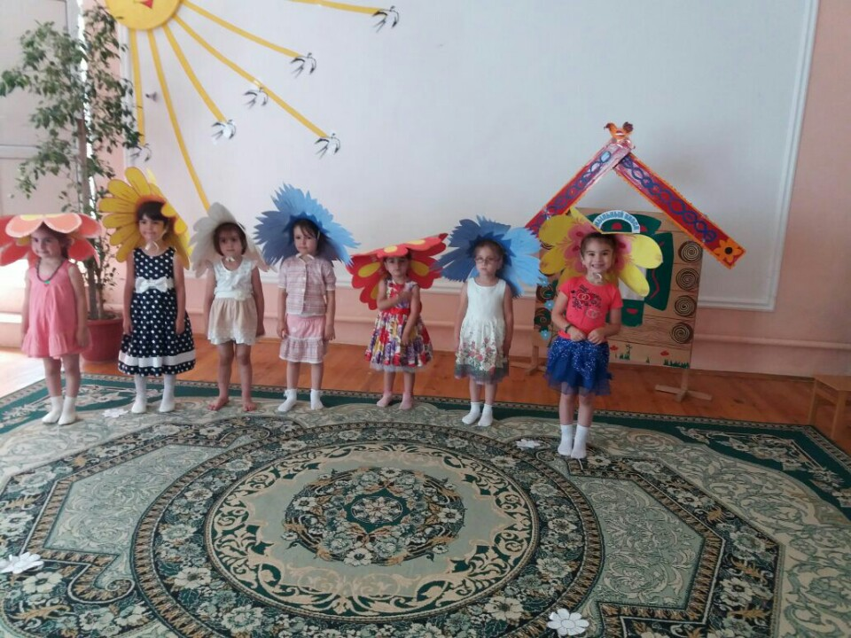

средняя группа № 2

Руководитель кружка: Байрамова И.М.

г. Даг.Огни 2018 г.

**Рабочая программа**

**танцевального кружка «Малышок» для детей 3-5 лет**

**2016-2017 учебный**

Пояснительная записка.

Занятия "Хореографией" оказывают положительное влияние на организм **детей**: профилактика заболеваний сердечно-сосудистой системы; улучшение осанки, силы, гибкости, выносливости; приобретение жизненно-необходимых двигательных умений и навыков; улучшение телосложения; **выработка** привычки заниматься физическими упражнениями на всю жизнь; развитие двигательной памяти.

Детская хореография способствует развитию у **детей** музыкального восприятия, эмоциональности и образности, совершенствованию мелодического и гармонического слуха, музыкальной памяти, чувства ритма, культуры движений, умению творчески воплощать музыкально-двигательный образ.

В хореографии сливаются воедино слуховое *(ритмическое)* и зрительное впечатления, естественными и выразительными движениями передаётся эмоциональное состояние человека. Движения под музыку можно рассматривать как важнейшее средство развития телесного опыта ребенка и, следовательно, развития его личности в целом, в этом и поможет хореография.

Для **детей** дошкольного возраста **разработана** система занятий по музыкально- ритмическому движению (детская ритмика, вобравшая в себя лучшее из отечественного и зарубежного опыта в этой области. В концепции отечественной системы занятий по ритмике для **детей** дошкольного возраста музыке отводится ведущая роль, а движение рассматривается как проявление эмоций, связанных с музыкальным образом, как средство усвоения музыкальных закономерностей.

Хореография – это начало, база, толчок для будущей физической формы ребенка, для будущего стиля и ритма его жизни. Это очень важно – как ваш ребенок будет двигаться по жизни и на сколько будет здоров. Не стоит этим пренебрегать.

Цель-программы.

Прививать интерес дошкольников к хореографическому искусству.

Задачи:

Образовательные:

1. Обучить **детей танцевальным движениям**.

2. Формировать умение слушать музыку, понимать ее настроение, характер, передавать их**танцевальными движениями**.

3. Формировать пластику, культуру движения, их выразительность.

4. Формировать умение ориентироваться в пространстве.

5. Формировать правильную постановку корпуса, рук, ног, головы.

Воспитательные:

1. Развить у **детей** активность и самостоятельность, коммуникативные способности.

2. Формировать общую культуру личности ребенка, способность ориентироваться в современном обществе.

3. Формировать нравственно-эстетические отношения между детьми и взрослыми.

4. Создание атмосферы радости детского творчества в сотрудничестве.

Развивающие:

1. Развивать творческие способности **детей**.

1. Развить музыкальный слух и чувство ритма.

1. Развить воображение, фантазию.

Оздоровительные:

1. укрепление здоровья **детей**.

**Программа** рассчитана на два года обучения: для **детей младшей группы***(3-5 лет)* . Занятия проводятся два раза в неделю: для **детей** первого года обучения-2О минут, второго – 25 минут. Форма обучения – групповые и индивидуальные занятия. Отбор **детей** проводится в соответствии с желанием и индивидуальными особенностями **детей**.

Занятие состоит из трех частей:

1. Вводная - в нее входит поклон, маршировка, разминка. *(3-5 минут)*

2. Основная - она делится на тренировочную *(изучение нового материала, повторение, закрепление пройденного)* и **танцевальную**(разучивание **танцевальных движений**, комбинаций, композиций).*(15-20минут)*

3. Заключительная – музыкальные игры, вспомогательные и корригирующие упражнения, поклон. *(5 минут)*

Занятие проводится два раза в месяц.

Количество воспитанников в **кружке – 15.**

Длительность занятия -2О минут.

Список **детей**, посещающих **танцевальный кружок**.

1.Алимирзаева Сурая.

2. ГасратоваГафизат.

3. Велибеков Асхаб.

4. Гюлахмедова Фатима.

5. КаниеваДжувайрат.

6.Мамедова Лейла.

7. Гаджирамазанова Лейла.

8. Мусаева Марианна.

9. Рустамов Верди.

10.Салихов Бибала.

11. УружбековРамис.

12. Шахсинмирзоева Диана.

Сентябрь – 1 занятие

Раздел

занятия Строевые упражнения Игроритмика Хореографические упражнения **Танцевальные**шаги Ритмический танец

1. Движение

2. Композиции, **танцы**

Построение в шеренгу и колонну. Ходьба на носках (*«кошечка»*) и с высоким подниманием бедра (*«цапля»*) 1. Хлопки на каждый счет и через счет

2.*«Полька-хлопушка»* *(музыка польки)* 1. Первая, вторая, позиции рук и ног

2. **Танцевальная** разминка Приставной и скрестный шаг в сторону

Танец *«Полька»*

Октябрь 2-занятие.

1. Движение

2. Композиции, **танцы**

Передвижение в обход, шагом и бегом. Бег по кругу и по ориентирам (*«Змейкой»*) 1. Удары ногой на каждый счет и через счет

2.*«Полька-хлопушка»* *(музыка польки)* 1. Первая, вторая, позиции рук и ног

2. **Танцевальная разминка**

Приставной и скрестный шаг в сторону Танец *«Моя мама»*

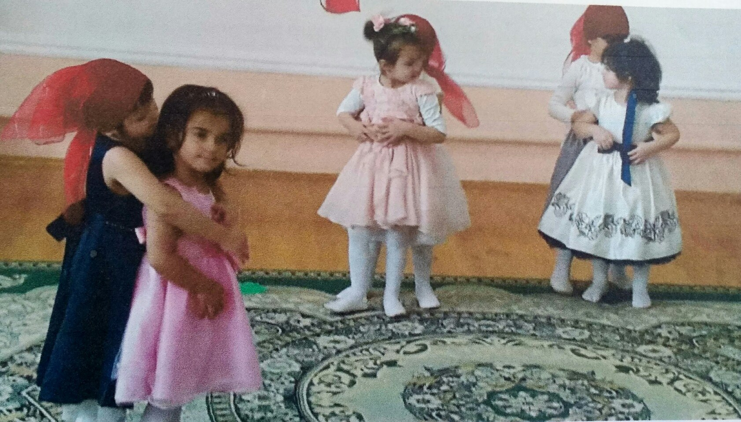

Ноябрь – 5-6 занятие

1. Движение

2. Композиции, **танцы**

Построение в шеренгу. Повороты переступанием по распоряжению. Перестроение в круг.

1. На первый счет - хлопок, на второй, третий, четвертый счет – пауза.

2 *«Пляска с погремушками»* 1. Первая, вторая, позиции рук и ног

2. **Танцевальная** разминка Приставной и скрестный шаг в сторону **Танцевально**-ритмическая гимнастика *«Пляска с погремушками»*

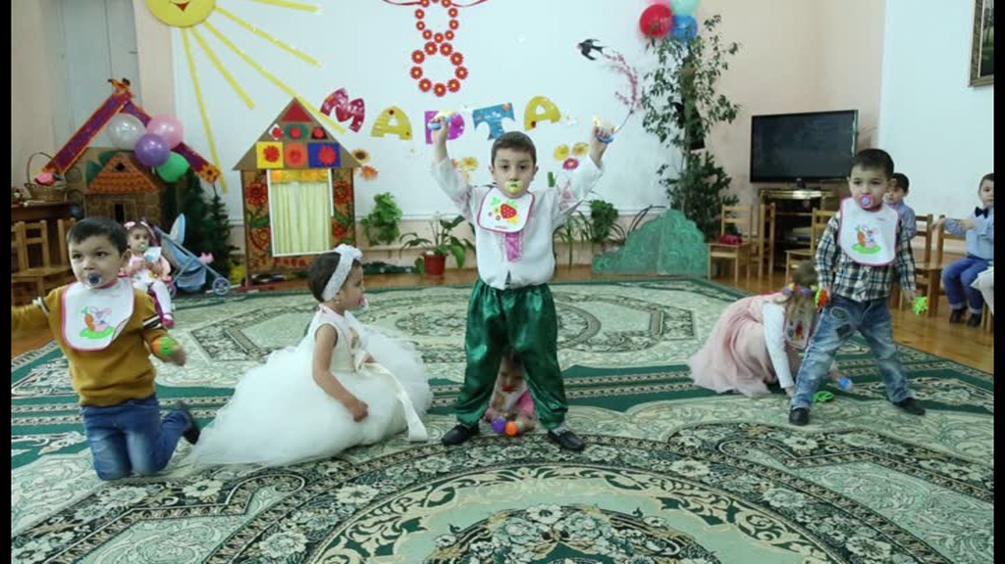

1. Движение Декабрь – 7-8 занятие.

2. Композиции, **танцы**

Бег по кругу и ориентирам (*«змейкой»*) 1. На первый счет - притоп, на второй, третий, четвертый счет – пауза, на пятый счет – притоп, на шестой, седьмой, восьмой счет – пауза Ритмический танец *«Шоколадные Мишутки.»* 1. Вторая, третья, позиции рук, третья и четвертая позиции ног

2. **Танцевальная** разминка Сочетание приставных и скрещенных шагов в сторону

Танец *«Падает снег»»Снежинки»*

Январь – 9 занятие

1. Движение

2. Композиции, **танцы**

Передвижение шагом и бегом. Построение в круг На каждый счет по очереди хлопают в ладоши

Игра *«Музыкальные стулья»* -

1. Полуприсяды, стоя боком к опоре. Выставление ноги на носок в сторону, стоя лицом к опоре. Повороты направо (налево, переступая на носках, держась за опору. 2.**Танцевальная** разминка Мягкий высокий шаг на носках. Поворот на 360 градусов на шагах. 1. Танец *«Девушки фабричные»*

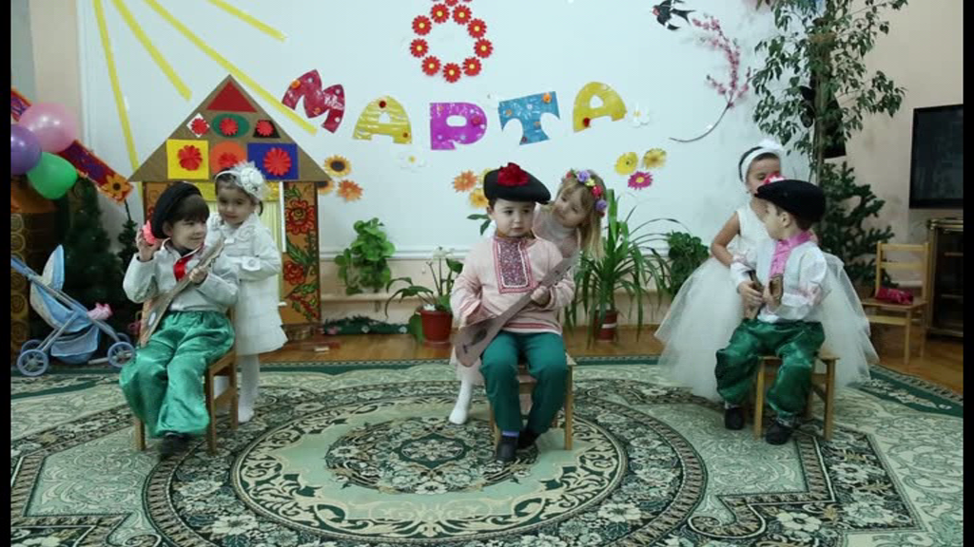

Февраль – 10-11 занятие

1. Движение

2. Композиции, **танцы**

Построение в шеренгу, сцепление за руки.

1. 1-4 – шаг вперед, руки в сцеплении вверх. 5-8 - шаг вперед, руки в сцеплении вниз Руки в подготовительной позиции: 1-4 – в первую позицию. 5-8 – в третью позицию. 1-4 – во вторую позицию. 5-8 – в подготовительную2. **Танцевальная разминка В кругу**: четыре мягких шага к центру, восемь высоких шагов назад, четыре приставных шага вправо с хлопком, то же – влево. Танец *«Задорный танец»*

Март – 12-13 занятие

1. Движение

2. Композиции, **танцы**

Построение в круг 1. Выполнение простейших движений руками в различном темпе: И. п. – упор присев 1-4 – встать, руки вверх 5-8 упор присев. 2. Музыкально-подвижная игра *«Заинька попляши»* 1. Пятая и шестая позиции ног

2. **Танцевальная разминка**Приставной и скрестный шаг в сторону, три притопа .Шуточный танец »Бабушка бабуля»

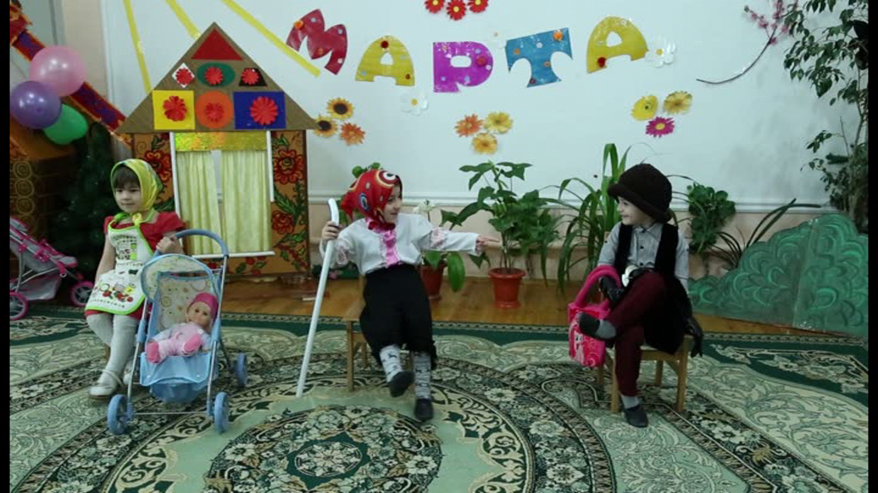

Апрель – 14-15 занятие

1. Движение

2. Композиции, **танцы**

Построение в шеренгу 1. Движения руками: И. п. – правая рука вверх1-4 – правая рука плавно вниз

5-8 – левая рука плавно вверх2. Музыкально подвижная игра *«Птица без гнезда.* 1. Повторить занятие 5-6 *(март)*

2. **Танцевальная разминка**

1. Повторить занятие 5-6 *(март)*

Танец *ХА-ФА-НА»*

Май – 16-17 занятие

1. Движение

2. Композиции, **танцы**

Музыкальная игра на построение в колонну, шеренгу, круг 1. Общеразвивающее упражнение с платочком

2. **Танцевально-ритм**. гимнастика *«Упражнение с платочком»* (стр. 139-140 *«Са-фи-дансе»*) 1. Пятая и шестая позиции ног

2. **Танцевальная разминка**

Приставные шаги с поворотом вокруг себя, ковырялки. Танец *«Осетинская лезгинка.»*

Отчетный концерт танцевального кружка.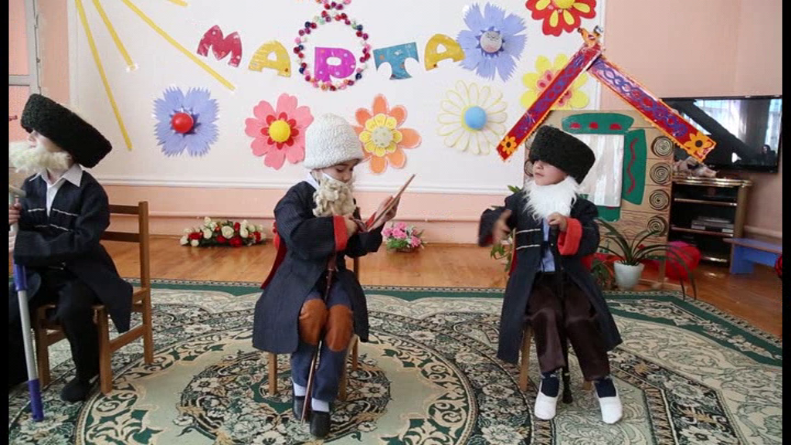

Литература.

1. И. Каплунова, И. Новоскольцева *«Праздник каждый день»*-3 сборника,

Издательство *«Композитор»*, Санкт - Петербург, 2009год.

2. И. Каплунова. И. Новоскольцева. И. Алексеева. *«Карнавал игрушек»*,

Издательство *«Композитор»*, Санкт – Петербург, 2007год.

3. И. Каплунова. И. Новоскольцева. И. Алексеева. *«Топ – топ, каблучок»*№1

Издательство *«Композитор, Санкт – Петербург»*,2000 год.

4. И. Каплунова. И. Новоскольцева. И. Алексеева. *«Топ – топ, каблучок»*№2

Издательство *«Композитор, Санкт – Петербург»*,2005год.

5. Т. Суворова. *«****Танцевальная ритмика для детей****»*№1,№3,№4,



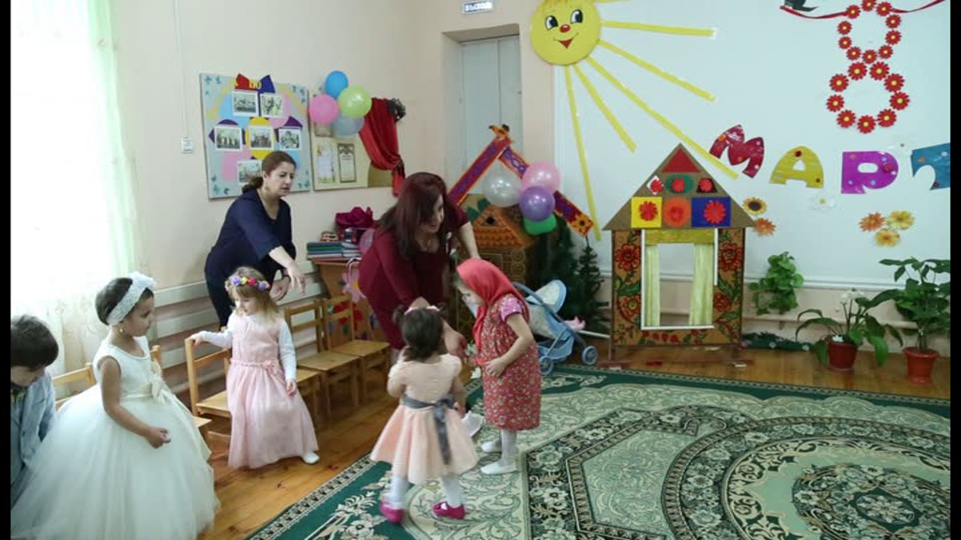

**Отзыв о работе воспитателя по кружковой работе кружок** *«****Малышок****»*

В своей работе Ираде Мизаферовна большое внимание уделяет **театрально**-художественной деятельности, которая развивает у детей способности к **театральному**, песенному, игровому, танцевальному, творчеству. Участие в танцах делает жизнь детей эмоционально насыщенной, наполненной радостью, раскрывает индивидуальные способности каждого ребенка. **Танцевальная** деятельность помогает нашим детям почувствовать себя уверенными, раскрепощенными, умеющими выражать свои чувства и мысли, сопереживать друг другу, объединяет детей, **руководителя**, педагогов ДОУ и родителей в коллектив, помогает максимально реализовать способности каждого ребенка. С ИрадойМизаферовной мы работаем в тесном сотрудничестве много лет. И мы с уверенностью можем сказать, что она – хороший  **воспитатель**, знающий секреты танцевального мастерства, великодушный человек. Дети успешно развивают и тренируют мимику, оттачивают характерные жесты, музыкальный слух, память, чувство ритма и песенное мастерство.

Учитывая возрастные особенности детей, ИрадеМизаферовна применяет разные формы и методы работы: больше игр. Над каждым движением детей она работает *«до седьмого пота»*, уделяя внимание ритму и мимике. Результаты не заставляют себя ждать: на выступлениях родители с радостью приветствуют аплодисментами юных танцоров и благодарять за плодотворный труд с малыми детьми.

На протяжении многих лет ИрадеМизаферовна является активным участником детских праздников в ДОУ, радуя всех своей актерской игрой и умением перевоплощаться в сказочных героев. Видно, что ИрадеМизаферовна с любовью относится к своей профессии и детям.

Хотим пожелать ИрадеМизаферовне и юным танцорам успехов, ярких и , красивых сценических(национальных) танцев которых она любит воплощать в жизнь наших малых деток.

**Родители:**

Сефербекова Зульфия.

Каниева Гюльнара

Рамазанова Эльмира